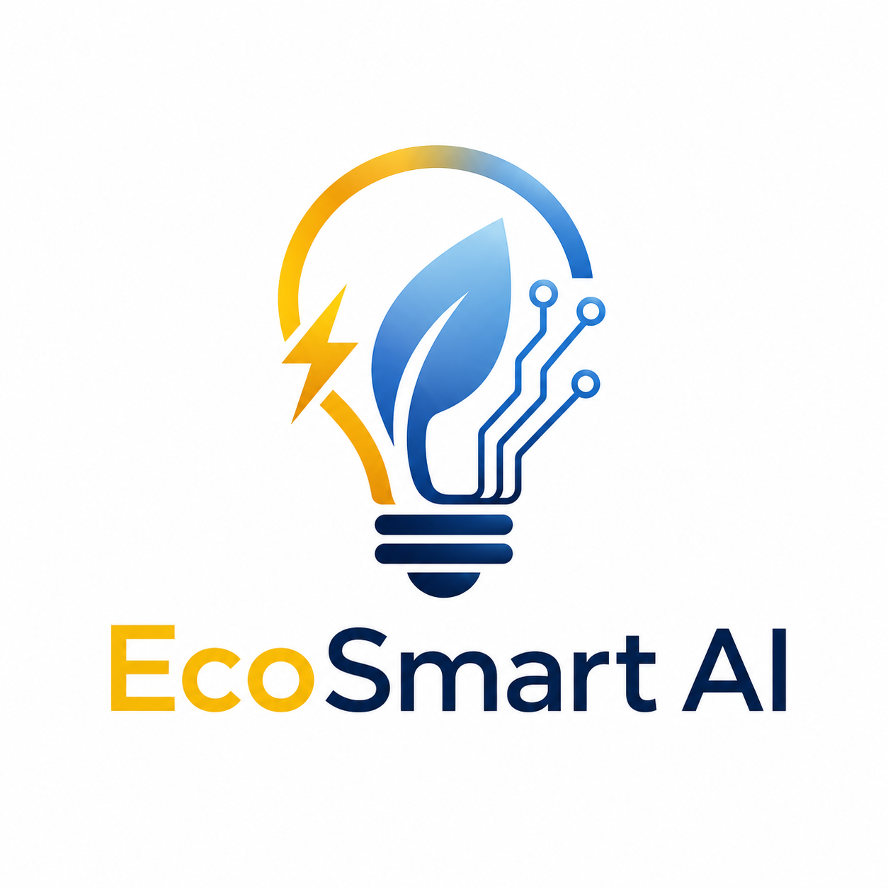
README.md
Descripción ejecutiva para repositorio de GitHub
“EcoSmart AI transforma la energía desperdiciada en ahorro inteligente mediante Inteligencia Artificial y física aplicada.”

Equipo e integrantes
Integrante | Rol asignado
Camila Chicaiza | Líder del proyecto / Coordinación general
Lisseth Bedón | Responsable de Inteligencia Artificial
Mariuxi León | Diseño de App y Experiencia de Usuario
Giovanna Mairena | Responsable de Blockchain y Seguridad de Datos
María Cristina Quiñonez | Responsable de Física y Sostenibilidad

Descripción del proyecto
EcoSmart AI es un emprendimiento tecnológico creado para reducir el consumo eléctrico en hogares, colegios y oficinas. El sistema utiliza sensores inteligentes, Inteligencia Artificial, automatización y blockchain para detectar desperdicios de energía, aprender hábitos de consumo, enviar alertas al usuario y registrar evidencias verificables de ahorro energético.

Problema que se quiere resolver
En Ecuador, la crisis eléctrica de 2024 hizo visible la importancia de usar mejor la energía disponible. Sin embargo, incluso cuando existe electricidad, muchos hogares, aulas y oficinas desperdician energía por luces encendidas, equipos conectados sin uso, aires acondicionados funcionando en espacios vacíos y falta de monitoreo en tiempo real.
Este problema afecta la economía familiar e institucional, eleva costos operativos y aumenta el impacto ambiental cuando la energía debe producirse con fuentes contaminantes. EcoSmart AI busca convertir ese desperdicio invisible en datos útiles, decisiones automáticas y ahorro medible.

Solución propuesta y funcionamiento
El sistema instala sensores que miden consumo eléctrico, temperatura y presencia. Los datos llegan a una plataforma con IA, la cual identifica patrones, predice desperdicios y recomienda acciones. La app móvil muestra alertas y estadísticas; la automatización puede apagar o regular dispositivos; y blockchain registra el ahorro de manera segura.
Flujo general: Sensor inteligente -> Base de datos -> IA predictiva -> App móvil -> Automatización -> Registro blockchain -> Ahorro energético.

ODS vinculado
ODS principal: ODS 13 - Acción por el clima. El proyecto contribuye al uso eficiente de energía y a la reducción de emisiones asociadas al consumo eléctrico innecesario. ODS secundarios: ODS 9 - Industria, innovación e infraestructura, y ODS 4 - Educación de calidad.

Stack o tecnologías propuestas
- Sensores IoT para medición de consumo, temperatura y presencia.
- Inteligencia Artificial para análisis, predicción y recomendaciones.
- App móvil para alertas, reportes y visualización del ahorro.
- Base de datos para historial de consumo energético.
- Automatización para apagar o regular dispositivos.
- Blockchain para registrar evidencias de ahorro y recompensas ecológicas.
- Dashboard web para colegios y oficinas.

Espacio para evidencias del equipo
Este apartado se completará con datos reales levantados por el equipo antes de la entrega final.
Evidencia | Dato a completar | Resultado / valor
Planilla eléctrica familiar | Consumo mensual en kWh y valor pagado | 750 a 900$ mensuales
Planilla eléctrica del colegio | Consumo mensual institucional y áreas de mayor consumo | _____ kWh / USD _____
Encuesta aplicada | Número de respuestas y principales hallazgos | _____ respuestas
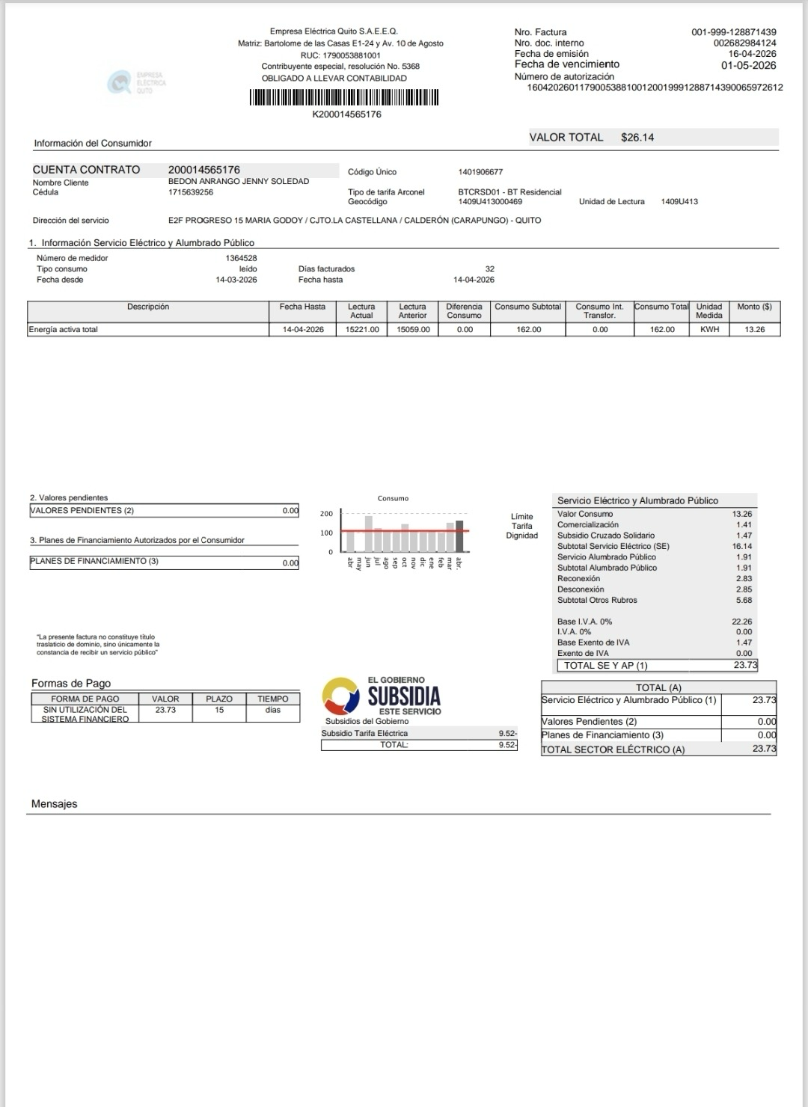
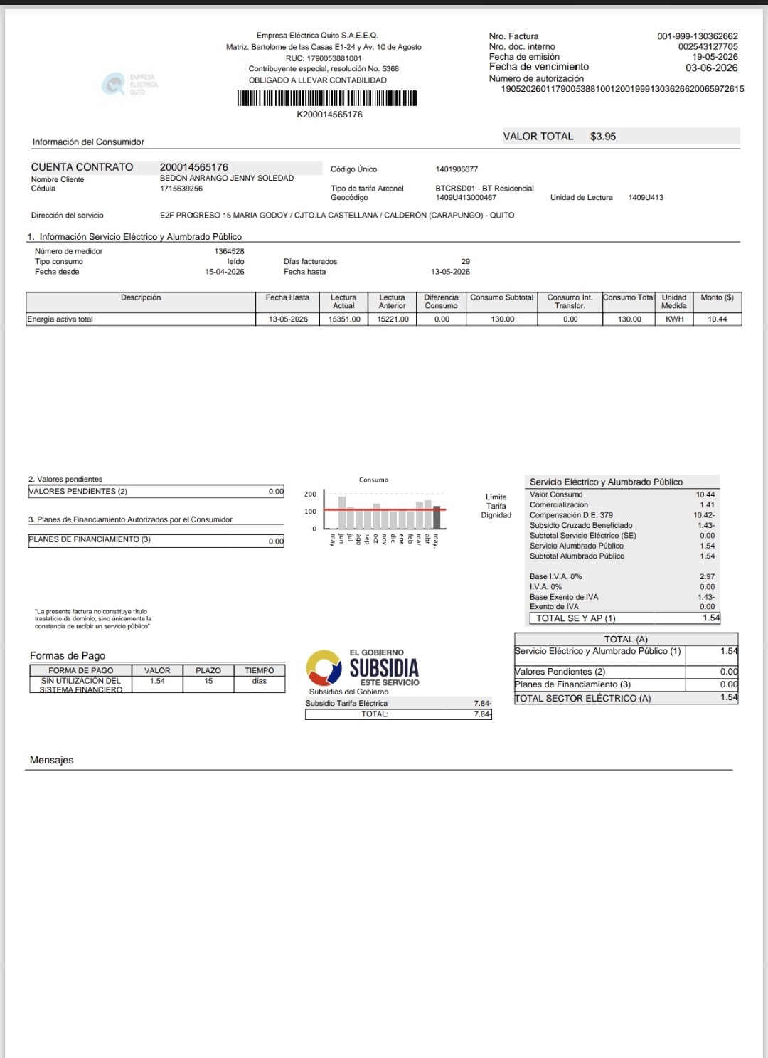
Plantillas Eléctricas Familia
